招标公告

项目编号：院总编：2017-15#

项目名称：江苏省盐城技师学院计算机应用系信息网络布线工种实训设备招标

江苏省盐城技师学院
2017年6月20日

一、招标公告
江苏省盐城技师学院计算机应用系实习教学设备项目进行公开邀请供货商进行投标。请各单位收到本招标文件后，认真阅读各项内容，进行必要的投标准备，并按照招标文件的要求详细填写和编制投标文件。
1.项目编号：院总编：2017-15#
2.项目说明：
（1）招标项目：江苏省盐城技师学院计算机应用系信息网络布线工种实训设备（详见采购需求）
（2）项目预算：100000元
3.投标人资格
1.投标人必须符合《政府采购法》和《招投标法》相关之规定；
2.投标人必须具有经营营业执照，具有独立法人资格，注册资本不少于30万元，经营范围包括本次采购商品；
3.投标人有固定的经营场所，有一定数量的专业技术人员，具备相关项目的供货能力和售后服务能力，具有良好的商业信誉和财务状况；
4.投标人开标时需提供近二年经营业绩证明，以合同原件为准。
5.投标人报名时必须携带有效的营业执照、税务登记证、法定代表人身份证原件（复印件盖单位公章）、法人签名（盖章）的授权委托书和投标人的身份证原件、复印件。
4.投标保证金
（1）本次采购投标保证金金额为：壹万元人民币。
（2）投标保证金应以在中国注册的银行出具的银行本票，不接受现金、现金交款单、支票形式的保证金。（详见招标文件中投标保证金条款的相关规定）
5.报名时间及地点：
时间：2017年6月20日-- 2017年6月26日(9：00--11：00、15：00--17:00）国家法定假日不接受报名；
地点：盐城市文港中路128号、盐城技师学院办公室(研发中心1103室)
6.开标时间及地点：
时间：2017年6月27日上午10:30
地点：盐城市文港中路128号 江苏省盐城技师学院1109会议室
联系人：顾老师 于老师 联系电话：68661103

江苏省盐城技师学院
2017年6月20日

项目需求清单
序号 | 名称 | 详细参数 | 数量 | 单位 | 单价 | 总价 | 品牌
1 | 信息网络布线工作墙体 | 一、规格要求：  长3620mm*宽1790mm*高1540mm  二、特点要求  1、墙体采用全新模块化设计及积木式组装，分为框架与功能面板两大部分，框架采用30*30的方钢焊接，安全稳固及移动方便。功能面板设计统一大小，可以独立更换及拆卸，在墙体可以不同位置任意安装。  ★2、功能面板主要分有2种结构，一种是有钢面板内嵌中密度安装板，同时钢面板预设有6mm的安装孔位，孔距为35mm，兼容国际标准底盒安装的上下35毫米，可以满足大于35毫米以上的安装设备，包括机柜、线槽、线管、摄像机等。安装实训时可直接采用市场上常用的自攻螺丝安装，无需对安装耗材进行预先加工或铣孔，单块面板具有不少360个安装孔位。另一种为钢面板外覆中密度安装板，可在面板上安装综合布线常用的耗材及设备，同时还满足学生使用电动工具在面板进行钻孔及切割，进行暗布线的施工实训，外覆中密板可随时更换。面板要求具有黄、绿、蓝三种颜色区分功能区域，使区域有直观性及方便老师设计实训内容。  ★3、架空地板采用1块600*600防静地板进行组合，与工程安装高度保持一致（离地35cm），满足数据中心及设备间机柜地板进线的安装要求。地板上可固定及安装标准的立式机柜。  4、具有暗装工作区模块和明装工作区模块，其中暗装工作区模块满足4个86*86型的面板安装，面板为透明亚克力，可以清楚看到暗装布线路由走向，与￠20或￠25的软线管进行连接。明装工作模块满足1到4个86*86型的面板安装，背面与网格桥架连接，不少两个穿线孔。  三、配置要求：  高强度金属墙体框架６个、多功能面板17块，侧面板4块，顶盖板2块。  四、功能要求：  1、模块化设计，采用颜色区分安装功能区域，如家居布线、建筑布线和数据中心布线。  2、具有极高兼容性，可以安装符合ISO标准的布线产品及材料。  3、采用实际工程项目模型设计，体现综合布线系统各种典型的安装场景。  4、机柜安装及配线设备上架安装。  5、线槽线管安装。  6、信息点底盒及面板安装。  7、水平链路安装。  8、干线链路安。  9、扩展智能楼宇工程安装。  10、数据中心布线安装。  ★五、商务要求：  1、为保证与综合布线实际工程保持一致，要求所投产品厂家必须为综合布线生产厂家。  2、投标时需提供厂家产品彩页并加盖厂家印章。  3、投标产品为2017年中国国际技能大赛信息网络布线使用产品优先考虑。  4、投标产品为44届世界技能大赛信息网络布线使用产品优先考虑。  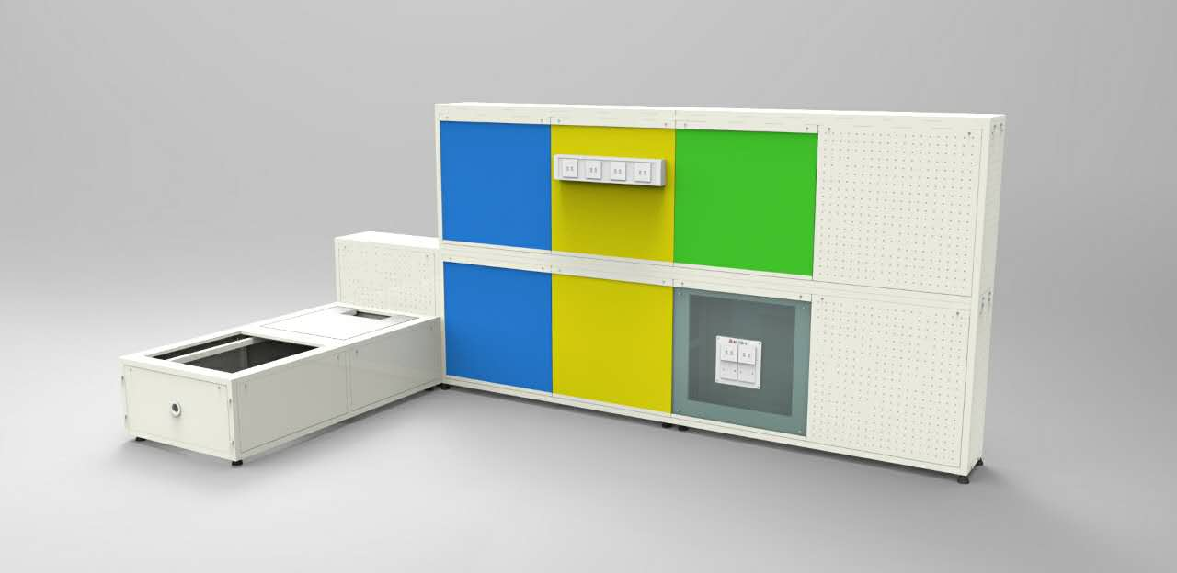 | 1 | 套
2 | 机架布线装置 | 一、规格要求：  长600mm*宽600mm*高1900mm  二、特点要求  1、19英寸黑色，4立柱开放式结构，满足38个1U设备安装。  ★2、安装有多功能安装孔板1块，采用卡扣式固式，可根据实训及竞赛要求自由拆卸，同时带有垂直理线槽1条，采用吸铁形式进行闭合理线槽。  ★3、安装有安装木板2块，可满足光纤终端盒及工作区的安装。  三、配置要求：  38U开放式机架1套，垂直理线槽1套，理线架4个，安装木板2块，机柜螺丝120套。  四、功能要求：  用在网络布线间，楼层配线间，中心机房，数据机房，控制中心，监控室，监控中心等  ★五、商务要求：  1、为保证与综合布线实际工程保持一致，要求所投产品厂家必须为综合布线生产厂家。  2、投标时需提供厂家产品彩页并加盖厂家印章。  3、投标产品为2017年中国国际技能大赛信息网络布线使用产品优先考虑。  4、投标产品为44届世界技能大赛信息网络布线使用产品优先考虑。  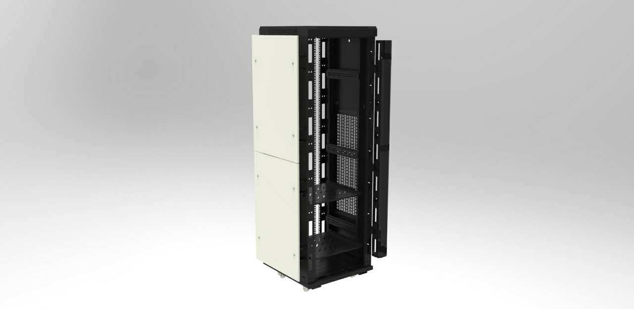 | 1 | 套
3 | 防护型挂壁式机柜 | 一、规格要求：  长600mm*高600mm*深400mm  二、产品特点：  ★1、弧形铝型材与钢板结构组合设计，铝型材表面进行氧化处理，钢板表面采用防静电喷涂处理；  ★2、机柜凌边设有弧形设计，防止学生实训时身体与机柜撞击受伤；美观圆润，颜色可选；  弧形3、左右两扇侧门可以打开拆卸，方便安装和维修；  3、壁挂式安装方式，背面有挂墙孔，孔距400mm*200 mm，上下左右预设有超大出线长孔；  4、内部设有安装孔，可根据需要安装层板；  三、配置要求：  12U机柜1个，理线架2个，机柜螺丝40套。  四、产品功能：  用在网络布线间，楼层配线间等  ★五、商务要求：  1、为保证与综合布线实际工程保持一致，要求所投产品厂家必须为综合布线生产厂家。  2、投标时需提供厂家产品彩页并加盖厂家印章。  3、投标产品为2017年中国国际技能大赛信息网络布线使用产品优先考虑。  4、投标产品为44届世界技能大赛信息网络布线使用产品优先考虑。  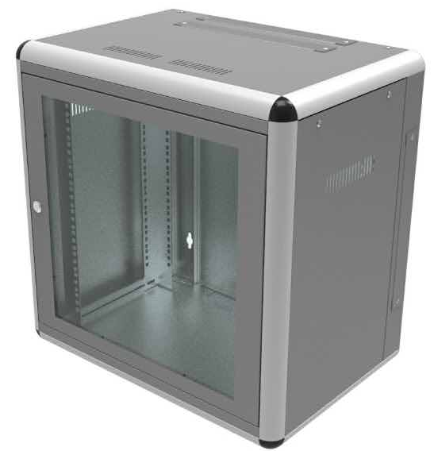 | 1 | 个
4 | 网络布线桥架装置 | 一、规格要求：  长7000mm*宽200mm*高100mm  二、特点要求：  1、网格式结构，外表镀锌设计。  2、带有标准链接组件，可以根据环境组合成需要的形态。  3、承载力强，而已承受每平方米100公斤以上。  ★4、组装成的桥架具有不少7个弯头。  三、配置要求：  桥架主体7米，桥架托臂6个，连接件1套。  四、产品功能：  用在网络布线走线路由的线缆承载。  ★五、商务要求：  1、为保证与综合布线实际工程保持一致，要求所投产品厂家必须为综合布线生产厂家。  2、投标时需提供厂家产品彩页并加盖厂家印章。  3、投标产品为2017年中国国际技能大赛信息网络布线使用产品优先考虑。  4、投标产品为44届世界技能大赛信息网络布线使用产品优先考虑。  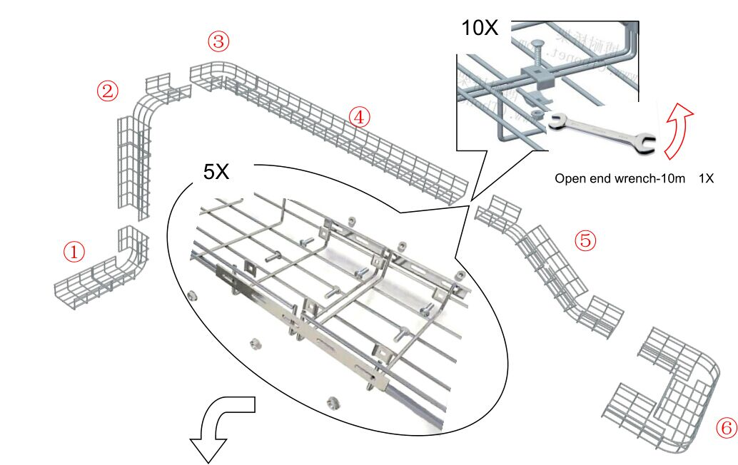 | 1 | 套
5 | 不锈钢工作台 | 产品规格：长2000mm,宽450mm,高1500mm。  产品结构：全钢模块化组装结构，四层棚板，可根据需要上下调整棚板间距，现场组装无需螺丝，美观耐用，可随时根据用户需求移动摆放位置。  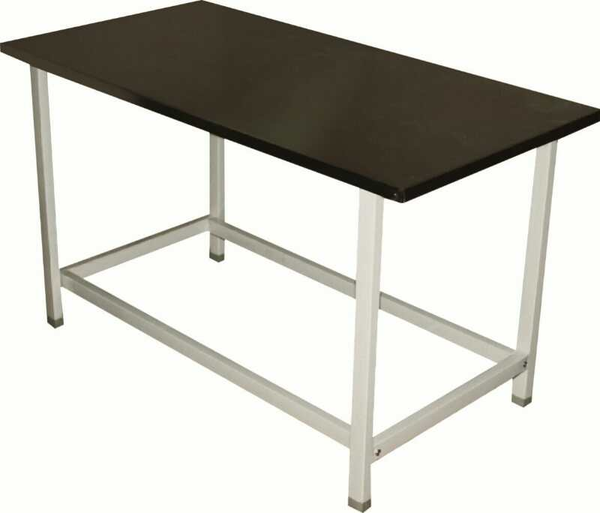 | 1 | 张

